Проект

ДУМА ГОРОДСКОГО ОКРУГА ТОЛЬЯТТИ
РЕШЕНИЕ
№_____от______
О внесении изменения в Правила землепользования и
застройки городского округа Тольятти, утвержденные решением Думы
городского округа Тольятти от 24.12.2008 № 1059

Рассмотрев изменения в Правила землепользования и застройки городского округа Тольятти, утвержденные решением Думы городского округа Тольятти от 24.12.2008 № 1059, руководствуясь Градостроительным кодексом Российской Федерации, Уставом городского округа Тольятти, учитывая результаты публичных слушаний, Дума
РЕШИЛА:
1. Внести в Правила землепользования и застройки городского округа Тольятти, утвержденные решением Думы городского округа Тольятти от 24.12.2008 № 1059 (газета «Городские ведомости», 2009, 27 января; 2013, 12 июля; 2014, 10 июня, 20 июня, 4 июля, 18 ноября, 30 декабря; 2015, 6 февраля, 8 мая, 9 июня, 7 июля, 21 июля, 13 октября, 16 октября, 1 декабря; 2016, 15 января, 5 февраля, 18 марта, 15 апреля, 8 июля, 28 октября, 11 ноября, 29 ноября, 30 декабря; 2017,17 февраля, 7 марта, 21 марта, 24 марта, 14 апреля, 18 апреля, 5 мая, 9 июня, 1 августа, 13 октября, 5 декабря; 2018, 12 января, 9 февраля, 2 марта,10 апреля, 24 апреля, 27 апреля, 29 июня, 3 июля, 17 июля, 27 июля, 30 июля, 4 декабря,7 декабря; 2019, 5 февраля,12 марта, 16 апреля, 8 мая, 7 июня, 23 июля, 26 июля, 8 октября, 22 ноября,27 декабря; 2020, 14 января, 6 марта) изменения, установив на Карте градостроительного зонирования городского округа Тольятти (Приложение № 1 к Правилам землепользования и застройки городского округа Тольятти) территориальную зону Ц-7 (полифункциональная зона общественно-производственного назначения) по границам формируемого земельного участка, расположенного севернее земельного участка с кадастровым номером 63:09:0201060:16080 и по границам земельного участка с кадастровым номером 63:09:0201060:16080, расположенного по адресу: Российская Федерация, Самарская область, г. Тольятти, Комсомольский район, западнее здания, имеющего адрес: ул. Куйбышева, 64 с включением в условно разрешенные виды использования земельных участков и объектов капитального строительства вида разрешенного использования «Пищевая промышленность (6.4); - объекты промышленного назначения IV - V классов опасности» в отношении указанных земельных участков, согласно приложениям 1,2,3.
2. Опубликовать настоящее решение в газете «Городские ведомости» и разместить в федеральной государственной информационной системе территориального планирования, на официальном сайте Думы городского округа Тольятти в сети «Интернет»: www.dumatlt.ru и на официальном портале администрации городского округа Тольятти в сети «Интернет»: http://portal.tgl/ru не позднее 10 дней со дня его подписания.
3. Контроль за выполнением настоящего решения возложить на постоянную комиссию по муниципальному имуществу, градостроительству и землепользованию (Лыткин И.В.).

Глава городского округа С.А. Анташев

Председатель Думы Н.И. Остудин

Приложение 1
к решению Думы
городского округа Тольятти
от №

Фрагмент Карты градостроительного зонирования городского округа Тольятти
(территория, расположенная: по границам формируемого земельного участка, расположенного севернее земельного участка с кадастровым номером 63:09:0201060:16080 и по границам земельного участка с кадастровым номером 63:09:0201060:16080, расположенного по адресу: Российская Федерация, Самарская область, г. Тольятти, Комсомольский район, западнее здания, имеющего адрес: ул. Куйбышева, 64).
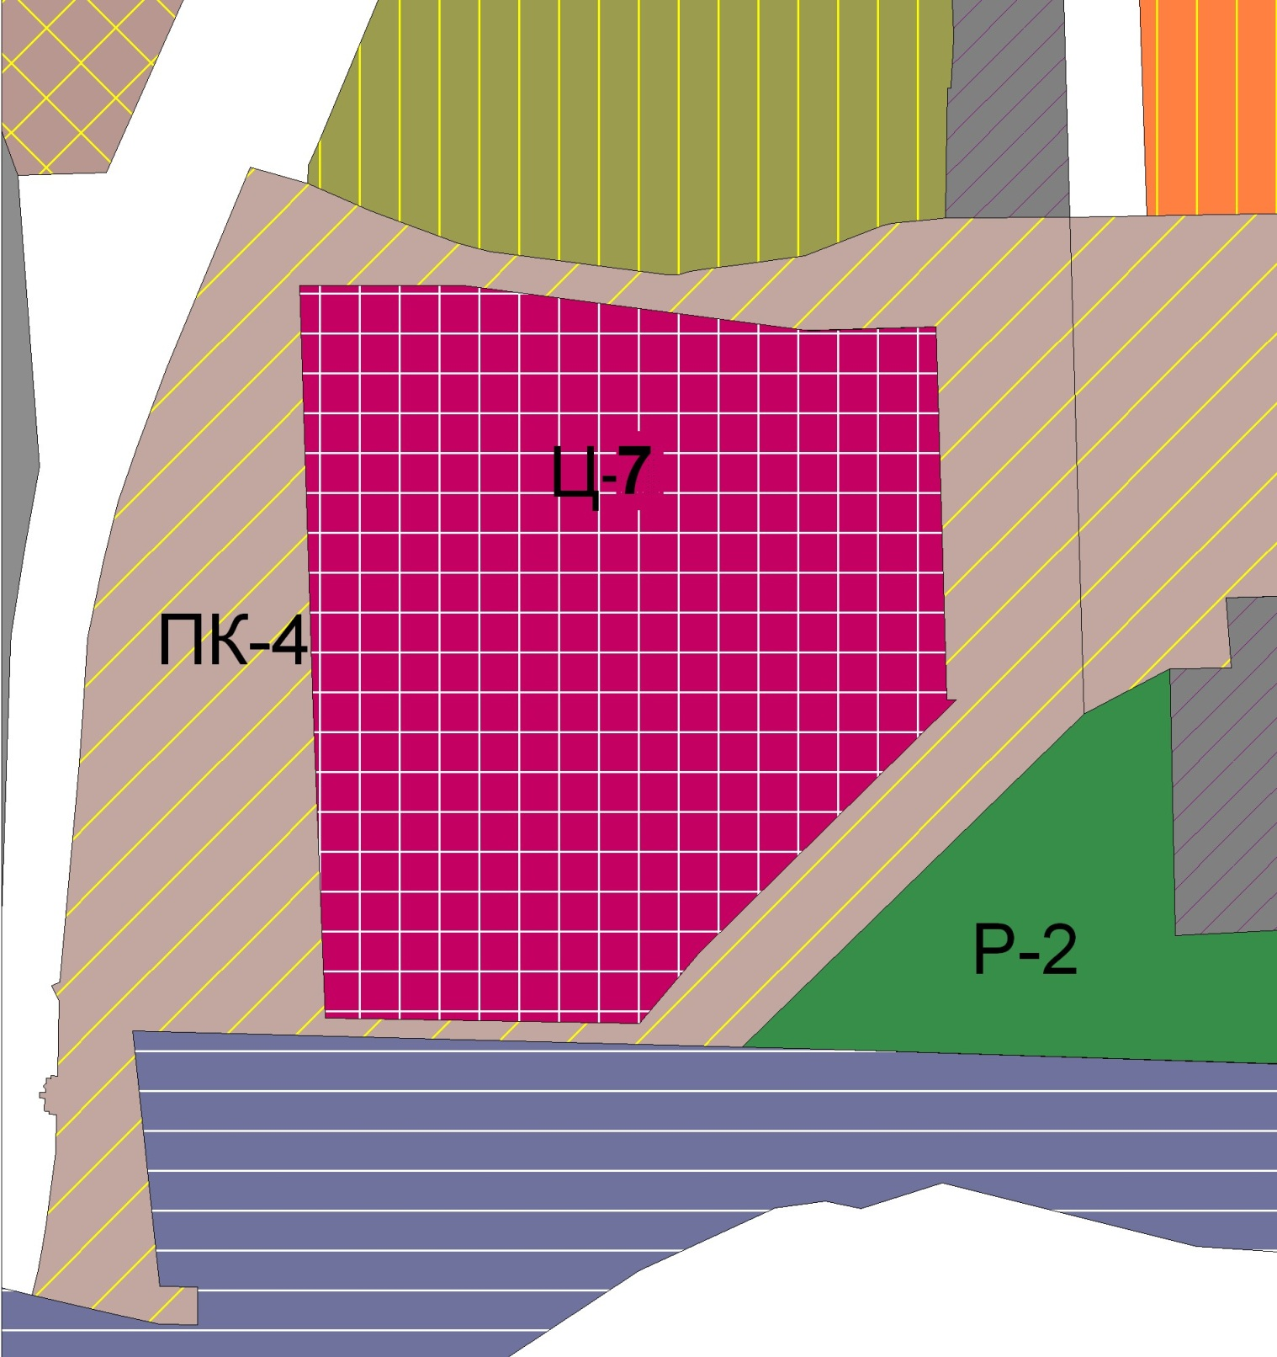
Масштаб 1:4000
Председатель Думы
городского округа Тольятти Н.И. Остудин

Приложение 2
к решению Думы
городского округа Тольятти
от___________________№______________

ОПИСАНИЕ МЕСТОПОЛОЖЕНИЯ ГРАНИЦ
территориальной зоны Ц-7
(наименование объекта, местоположение границ
которого описано (далее - объект)

Раздел 1

Сведения об объекте
N п/п | Характеристики объекта | Описание характеристик
1 | 2 | 3
1 | Местоположение объекта | Российская Федерация, Самарская область, городской округ Тольятти, город Тольятти
2 | Площадь объекта +/- величина погрешности определения площади  (P +/- Дельта P) | 101069+/- 111
3 | Иные характеристики объекта | -

Раздел 2

Сведения о местоположении границ объекта
1. Система координат МСК-63
2. Сведения о характерных точках границ объекта
Обозначение характерных точек границ | Координаты, м |  |  |  |  |  |  |  | Метод определения координат характерной точки |  |  |  | Средняя квадратическая погрешность положения характерной точки (Mt), м |  |  | Описание обозначения точки на местности (при наличии)
 | X |  |  |  | Y
1 | 2 |  |  |  | 3 |  |  |  | 4 |  |  |  | 5 |  |  | 6
1 | 417802,59 |  |  |  | 1331828,52 |  |  |  | Картометрический |  |  |  | 0,10 |  |  | -
2 | 417615,64 |  |  |  | 1331833,73 |  |  |  | Картометрический |  |  |  | 0,10 |  |  | -
3 | 417615,72 |  |  |  | 1331838,75 |  |  |  | Картометрический |  |  |  | 0,10 |  |  | -
4 | 417488,71 |  |  |  | 1331709,58 |  |  |  | Картометрический |  |  |  | 0,10 |  |  | -
5 | 417484,90 |  |  |  | 1331706,30 |  |  |  | Картометрический |  |  |  | 0,10 |  |  | -
6 | 417453,62 |  |  |  | 1331679,89 |  |  |  | Картометрический |  |  |  | 0,10 |  |  | -
7 | 417456,10 |  |  |  | 1331522,33 |  |  |  | Картометрический |  |  |  | 0,10 |  |  | -
8 | 417610,75 |  |  |  | 1331516,21 |  |  |  | Картометрический |  |  |  | 0,10 |  |  | -
9 | 417823,41 |  |  |  | 1331509,55 |  |  |  | Картометрический |  |  |  | 0,10 |  |  | -
10 | 417823,46 |  |  |  | 1331591,91 |  |  |  | Картометрический |  |  |  | 0,10 |  |  | -
11 | 417800,80 |  |  |  | 1331765,02 |  |  |  | Картометрический |  |  |  | 0,10 |  |  | -
1 | 417802,59 |  |  |  | 1331828,52 |  |  |  | Картометрический |  |  |  | 0,10 |  |  | -
3. Сведения о характерных точках части (частей) границы объекта
Обозначение характерных точек части границы |  |  | Координаты, м |  |  |  |  |  | Метод определения координат характерной точки |  | Средняя квадратическая погрешность положения характерной точки (Mt), м |  |  | Описание обозначения точки на местности (при наличии)
 |  |  | X |  |  | Y
1 |  |  | 2 |  |  | 3 |  |  | 4 |  | 5 |  |  | 6
- |  |  | - |  |  | - |  |  | - |  | - |  |  | -
Раздел 3
Сведения о местоположении измененных (уточненных) границ объекта
1. Система координат ___________________________________________
2. Сведения о характерных точках границ объекта
Обозначение характерных точек границ |  | Существующие координаты, м |  |  |  |  | Измененные (уточненные) координаты, м |  |  | Метод определения координат характерной точки |  | Средняя квадратическая погрешность положения характерной точки (Mt), м |  |  | Описание обозначения точки на местности (при наличии)
 |  | X |  | Y |  |  | X | Y
1 |  | 2 |  | 3 |  |  | 4 | 5 |  | 6 |  | 7 |  |  | 8
- |  | - |  | - |  |  | - | - |  | - |  | - |  |  | -
3. Сведения о характерных точках части (частей) границы объекта
Часть N 1
- |  | - |  | - |  |  | - | - |  | - |  | - |  |  | -

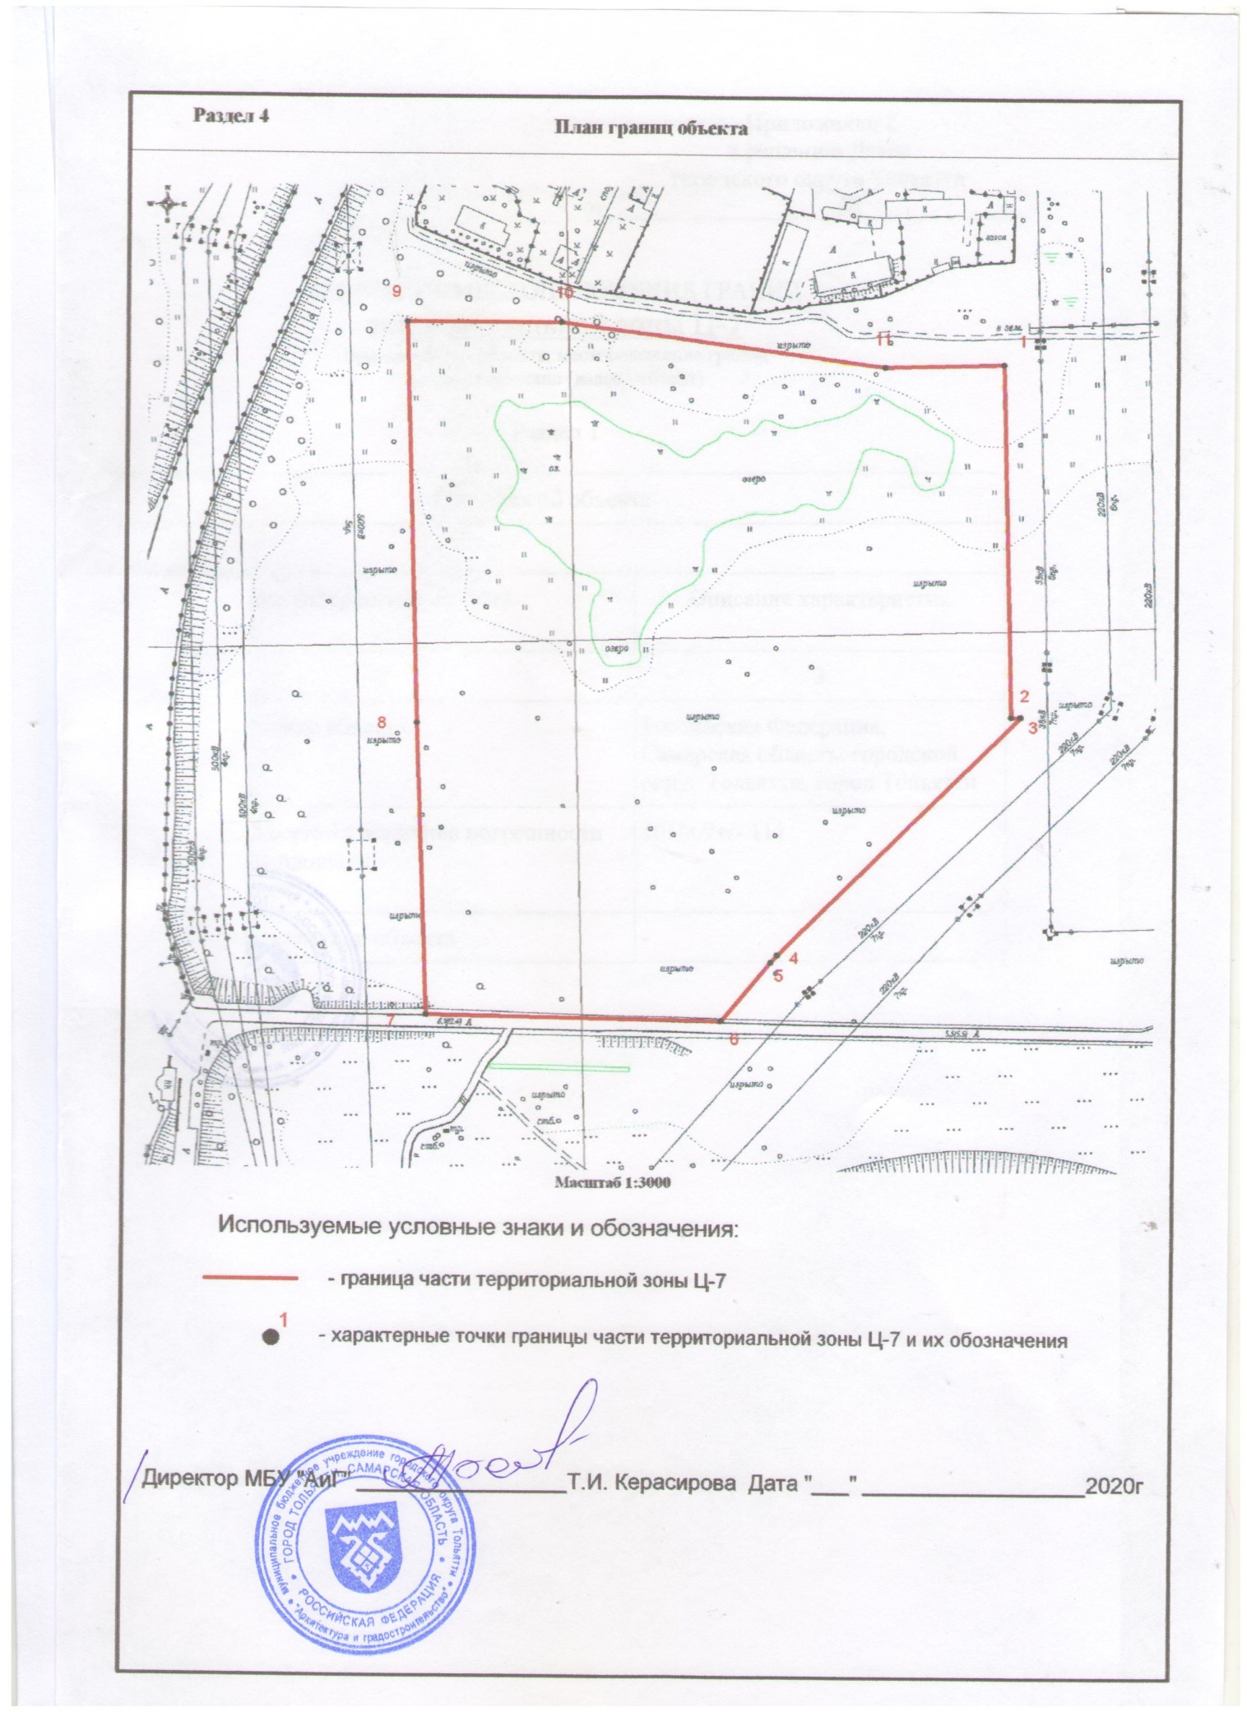

Приложение 3
к решению Думы
городского округа Тольятти
от___________________№______________

ОПИСАНИЕ МЕСТОПОЛОЖЕНИЯ ГРАНИЦ
части территориальной зоны ПК-4 (учетный номер 63.09.1.12)
(наименование объекта, местоположение границ
которого описано (далее - объект)

Раздел 1

Сведения об объекте
N п/п | Характеристики объекта | Описание характеристик
1 | 2 | 3
1 | Местоположение объекта | Российская Федерация, Самарская область, городской округ Тольятти, город Тольятти
2 | Площадь объекта +/- величина погрешности определения площади  (P +/- Дельта P) | 88676+/- 104
3 | Иные характеристики объекта | -

Раздел 2

Сведения о местоположении границ объекта
1. Система координат
2. Сведения о характерных точках границ объекта
Обозначение характерных точек границ |  | Координаты, м |  | Метод определения координат характерной точки | Средняя квадратическая погрешность положения характерной точки (Mt), м |  | Описание обозначения точки на местности (при наличии)
 |  | X | Y
1 |  | 2 | 3 | 4 | 5 |  | 6
- |  | - | - | - | - |  | -
3. Сведения о характерных точках части (частей) границы объекта
Обозначение характерных точек части границы | Координаты, м |  |  | Метод определения координат характерной точки |  | Средняя квадратическая погрешность положения характерной точки (Mt), м |  | Описание обозначения точки на местности (при наличии)
 | X |  | Y
1 | 2 |  | 3 | 4 |  | 5 |  | 6
- | - |  | - | - |  | - |  | -

Раздел 3

Сведения о местоположении измененных (уточненных) границ объекта
1. Система координат МСК-63
2. Сведения о характерных точках границ объекта
Обозначение характерных точек границ | Существующие координаты, м |  | Измененные (уточненные) координаты, м |  | Метод определения координат характерной точки | Средняя квадратическая погрешность положения характерной точки (Mt), м | Описание обозначения точки на местности (при наличии)
 | X | Y | X | Y
1 | 2 | 3 | 4 | 5 | 6 | 7 | 8
- | - | - | - | - | - | - | -
3. Сведения о характерных точках части (частей) границы объекта
1 | 417302,50 | 1331458,25 | - | - | Картометрический | 0,10 | -
2 | 417321,51 | 1331458,47 | - | - | Картометрический | 0,10 | -
3 | 417321,74 | 1331439,48 | - | - | Картометрический | 0,10 | -
4 | 417449,96 | 1331425,80 | - | - | Картометрический | 0,10 | -
5 | 417441,71 | 1331731,37 | - | - | Картометрический | 0,10 | -
6 | 417608,58 | 1331902,74 | - | - | Картометрический | 0,10 | -
7 | 417857,53 | 1331895,53 | - | - | Картометрический | 0,10 | -
8 | 417857,16 | 1331833,37 | - | - | Картометрический | 0,10 | -
9 | 417856,94 | 1331830,92 | - | - | Картометрический | 0,10 | -
10 | 417854,61 | 1331806,10 | - | - | Картометрический | 0,10 | -
11 | 417853,27 | 1331801,00 | - | - | Картометрический | 0,10 | -
12 | 417838,23 | 1331762,80 | - | - | Картометрический | 0,10 | -
13 | 417833,62 | 1331728,20 | - | - | Картометрический | 0,10 | -
14 | 417832,85 | 1331722,39 | - | - | Картометрический | 0,10 | -
15 | 417832,08 | 1331716,61 | - | - | Картометрический | 0,10 | -
16 | 417830,37 | 1331705,13 | - | - | Картометрический | 0,10 | -
17 | 417828,91 | 1331699,39 | - | - | Картометрический | 0,10 | -
18 | 417828,85 | 1331693,45 | - | - | Картометрический | 0,10 | -
19 | 417831,23 | 1331674,99 | - | - | Картометрический | 0,10 | -
20 | 417840,24 | 1331605,22 | - | - | Картометрический | 0,10 | -
21 | 417841,61 | 1331599,65 | - | - | Картометрический | 0,10 | -
22 | 417844,53 | 1331588,37 | - | - | Картометрический | 0,10 | -
23 | 417860,73 | 1331545,34 | - | - | Картометрический | 0,10 | -
24 | 417874,30 | 1331513,49 | - | - | Картометрический | 0,10 | -
25 | 417882,51 | 1331484,63 | - | - | Картометрический | 0,10 | -
26 | 417781,16 | 1331442,44 | - | - | Картометрический | 0,10 | -
27 | 417741,08 | 1331427,38 | - | - | Картометрический | 0,10 | -
28 | 417714,68 | 1331418,34 | - | - | Картометрический | 0,10 | -
29 | 417684,16 | 1331410,90 | - | - | Картометрический | 0,10 | -
30 | 417646,36 | 1331403,10 | - | - | Аналитический | 0,10 | -
31 | 417613,42 | 1331401,10 | - | - | Аналитический | 0,10 | -
32 | 417584,03 | 1331399,18 | - | - | Аналитический | 0,10 | -
33 | 417474,29 | 1331389,32 | - | - | Аналитический | 0,10 | -
34 | 417472,50 | 1331385,34 | - | - | Картометрический | 0,10 | -
35 | 417464,89 | 1331388,86 | - | - | Картометрический | 0,10 | -
36 | 417464,99 | 1331389,08 | - | - | Картометрический | 0,10 | -
37 | 417427,25 | 1331388,12 | - | - | Картометрический | 0,10 | -
38 | 417427,35 | 1331384,89 | - | - | Картометрический | 0,10 | -
39 | 417425,92 | 1331384,81 | - | - | Картометрический | 0,10 | -
40 | 417425,94 | 1331384,15 | - | - | Картометрический | 0,10 | -
41 | 417426,04 | 1331382,50 | - | - | Картометрический | 0,10 | -
42 | 417423,24 | 1331382,39 | - | - | Картометрический | 0,10 | -
43 | 417423,03 | 1331381,81 | - | - | Картометрический | 0,10 | -
44 | 417422,83 | 1331381,44 | - | - | Картометрический | 0,10 | -
45 | 417422,13 | 1331381,13 | - | - | Картометрический | 0,10 | -
46 | 417421,29 | 1331381,35 | - | - | Картометрический | 0,10 | -
47 | 417420,75 | 1331382,14 | - | - | Картометрический | 0,10 | -
48 | 417418,99 | 1331382,04 | - | - | Картометрический | 0,10 | -
49 | 417419,05 | 1331380,19 | - | - | Картометрический | 0,10 | -
50 | 417419,01 | 1331379,15 | - | - | Картометрический | 0,10 | -
51 | 417416,12 | 1331378,99 | - | - | Картометрический | 0,10 | -
52 | 417416,00 | 1331381,88 | - | - | Картометрический | 0,10 | -
53 | 417409,68 | 1331381,52 | - | - | Картометрический | 0,10 | -
54 | 417409,64 | 1331381,80 | - | - | Картометрический | 0,10 | -
55 | 417409,54 | 1331383,68 | - | - | Картометрический | 0,10 | -
56 | 417409,47 | 1331383,90 | - | - | Картометрический | 0,10 | -
57 | 417408,06 | 1331383,81 | - | - | Картометрический | 0,10 | -
58 | 417407,84 | 1331387,62 | - | - | Картометрический | 0,10 | -
59 | 417388,72 | 1331387,13 | - | - | Картометрический | 0,10 | -
60 | 417353,29 | 1331382,52 | - | - | Картометрический | 0,10 | -
61 | 417340,68 | 1331380,58 | - | - | Картометрический | 0,10 | -
62 | 417328,25 | 1331378,08 | - | - | Картометрический | 0,10 | -
63 | 417317,43 | 1331375,46 | - | - | Картометрический | 0,10 | -
64 | 417307,72 | 1331417,59 | - | - | Картометрический | 0,10 | -
65 | 417302,73 | 1331439,25 | - | - | Картометрический | 0,10 | -
1 | 417302,50 | 1331458,25 | - | - | Картометрический | 0,10 | -
66 | - | - | 417615,64 | 1331833,72 | Аналитический | 0,10 | -
67 | - | - | 417615,72 | 1331838,75 | Аналитический | 0,10 | -
68 | - | - | 417488,71 | 1331709,58 | Аналитический | 0,10 | -
69 | - | - | 417484,90 | 1331706,30 | Аналитический | 0,10 | -
70 | - | - | 417453,62 | 1331679,89 | Аналитический | 0,10 | -
71 | - | - | 417456,10 | 1331522,33 | Аналитический | 0,10 | -
72 | - | - | 417610,75 | 1331516,21 | Аналитический | 0,10 | -
73 | - | - | 417823,41 | 1331509,55 | Аналитический | 0,10 | -
74 | - | - | 417823,46 | 1331591,91 | Аналитический | 0,10 | -
75 | - | - | 417800,80 | 1331765,02 | Аналитический | 0,10 | -
76 | 417802,59 | 1331828,52 | - | - | Картометрический | 0,10 | -
66 |  |  | 417615,64 | 1331833,72 | Аналитический | 0,10 | -

